MODELO PARA ARTIGO DO XIV SICFEI

Nome do aluno¹, co-orientador², orientador¹.... (nome por extenso)
¹ Departamento, Instituição
² Departamento, Instituição
e-mail do primeiro autor e do orientador apenas

Resumo: O resumo deve ser escrito de forma clara e objetiva. Este item deve apresentar as principais ideias de desenvolvimento do projeto e seus principais resultados (quando houver) não ultrapassando 10 linhas.

- Introdução
O trabalho deve ser escrito em português em até 2 páginas de tamanho A4, em duas colunas, usando espaçamento simples e letra "Times New Roman" de tamanho 10. Palavras e termos em língua estrangeira devem ser grafados em itálico.
As margens da folha estão definidas na Tabela I. O trabalho deve conter as seções: resumo, introdução, metodologia, resultados (quando houver) e conclusões, além de referências bibliográficas. Seções adicionais podem ser adicionadas caso necessário.
O título do trabalho deve ser escrito em negrito, com letra maiúscula de tamanho 18 e estar centralizado. Não pode ter mais que 2 linhas (em caso de títulos longos, é possível redimensionar a fonte para tamanho 16). Não é necessário que o título do artigo seja o mesmo do projeto de iniciação científica, podendo ser alterado de acordo com o conteúdo apresentado no artigo.
Títulos de seções e subseções devem ser numerados, separados por ponto, escritas em negrito e itálico de tamanho 12 e centralizados na coluna. Esta página já está no formato padrão podendo ser utilizada como modelo.

2. Formatação da página
Os nomes dos autores, das instituições e o endereço eletrônico para contato devem ser escritos em itálico, centralizado e com tamanho 10. A ordem numérica sequencial para identificação deve ser colocada sobrescrito, do lado direito para o autor e do lado esquerdo para as instituições. Quando mais de um autor pertencer à mesma instituição, o número sequencial correspondente deverá ser posicionado separando-se por vírgula.
O corpo do trabalho deve ser escrito com caracteres de tamanho 10, sem linhas em branco separando os parágrafos. Em cada novo parágrafo, a primeira linha deve ser deslocada em 0,5 cm, conforme modelo.
As referências devem ser indicadas entre chaves [1] ao longo do texto e descrito no final do artigo citando: nomes dos autores (pode ser abreviado, no máximo três nomes e caso tenha mais nomes usar o et al.), nome da revista, volume, ano da publicação e página ou nome do livro, editor e ano de publicação.
Ao final do trabalho deve constar o número sequencial do autor com as informações da respectiva bolsa, tais como o órgão de fomento (FEI, CNPq, FAPESP, etc.), número do processo e vigência do projeto.

3. Ilustrações
As figuras devem ser centralizadas e referenciadas sequencialmente na parte inferior da mesma por Figura 1- seguidas do título. O tamanho da figura e das letras dentro das figuras devem estar legíveis e podem ser coloridas desde que apresentem boa resolução.
As equações devem ser apresentadas em itálico, alinha à esquerda, e numeradas no lado direito entre parênteses.

W = τ_{z} (θ₂ - θ₁) (1)
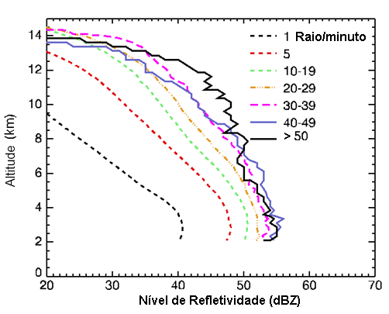
Figura 1 – Título da figura.

As tabelas devem ser referenciadas sequencialmente por Tabela I - seguida do título na parte superior da mesma e centralizado. O texto da mesma deve ser centralizado.

Tabela I – Formato da página.
Margem | Tamanho (cm)
Superior | 2,0
Inferior | 2,5
Esquerda | 2,0
Direita | 2,0
Coluna | 1,0

4. Conclusões
Destaque os principais resultados alcançados na pesquisa. Caso o trabalho esteja em fase inicial, descreva as etapas futuras e o que se deseja obter com sua realização.

5. Referências
[1] D. S. Azevedo et. al., IEEE Journal of Solid-State Circuits, 42 (2003) 1234-1239
[2] M. Rocha, Conceitos Fundamentais, Spring-Verlag, 1999.

Agradecimentos
À instituição XXX pela realização das medidas / ou empréstimo de equipamentos / etc. Autores (incluindo o professor orientador) não devem ser incluídos nos agradecimentos. A seção de agradecimentos é opcional.

¹ Aluno de IC do Centro Universitário FEI (ou FAPESP, CNPq ou outra). Projeto com vigência de XX/202X a XX/202X.

